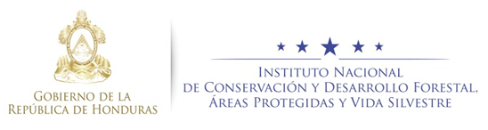

AVANCES CUMPLIMIENTO INDICADORES PAPSFOR

Descripción del Indicador |  | Meta  Anual | Programado III  Trimestre | Ejecutado III  Trimestre | Total Acumulado | Pendiente de Ejecutar
Indicador 5:  Recuperación mediante forestación y reforestación de los bosques de Honduras certificados por el ICF. |  | 8,000 | 4,188.06 | 4,275.65 | 7,587.49 | 412.51
Avance: | - Producción de plantas:  Se ha establecido un total de 60 viveros para la producción de 1,200,000 plantas aproximadamente, hasta la fecha se ha reportado la producción de 1,103,569 plantas.  - Identificación de áreas a reforestar:  Esta actividad alcanzó una ejecución al 100% en el segundo trimestre.  - Identificación y registro de áreas regeneradas del bosque de pino:  Esta actividad alcanzó una ejecución del 100% en el segundo trimestre.  - Identificación y registro de plantaciones establecidas por otros actores (ha):  Esta actividad se ejecutó en un 100% en el segundo trimestre.  - Areas reforestadas:  Se reforestó en el tercer trimestre un total de 606.67 ha (40.44%), cumpliendo hasta la fecha con un total de 765.41 (51.02%) quedando pendiente la reforestación de 734.59 ha (48.97%) como parte del cumplimiento de las metas programadas para el 2015, cabe mencionar que estas son áreas potenciales para ser certificadas en el 2016 y aportar al cumplimiento de la meta del indicador 5 de PAPSFOR.  - Certificación Forestal:  En el tercer trimestre se certificaron un total de 4,275.65 ha. de áreas bajo plantaciones forestales y de regeneración natural de bosques de pino, obteniendo un total de áreas certificadas hasta la fecha de 7,587.49 ha (94.84%).

